Module Balance Roberval
Dans ce module, l’ensemble des situations relève de l’étude d’une situation de mesurage au moyen d’un objet « culturel » (la balance Roberval et ses masses marquées).
Dans cette étude, il s’agit de dénombrer une quantité, non plus grâce au nombre de ses « entités » (comme par exemple lorsqu’on détermine « la taille » d’une collection), mais en travaillant dans une autre espèce de grandeur : la masse. Dans la pratique courante, en effet, on désigne un paquet de riz ou de café en grains par sa masse et non par le nombre de grains contenus dans un paquet.
La situation de mesurage avec la balance Roberval est propice à la poursuite de l’étude du système numérique : elle permet, lors du pesage, de produire « expérimentalement » des mesures. Ces mesures sont exprimées sous la forme d’écritures additives (par exemple 200 g + 30 g + 2 g + 2g = 234 g). Au sein de ces écritures, c’est l’usage du système de mesure de masse qui donne un sens à la position des chiffres dans l’écriture conventionnelle des nombres (par exemple, dans 234 g, 2 signifie 2 fois cent grammes, c’est-à-dire 2 hectogrammes ; 3 signifie 3 fois dix grammes, c’est-à-dire 3 décagrammes, etc.). Un objectif essentiel du module consiste donc, au sein d’opérations de mesurage, à familiariser les élèves avec les mesures de masse, tout en reliant les unités de mesures aux unités de numération (par exemple les dag aux dizaines, les hg aux centaines - cf. en particulier séquence 2).
Le module sollicite également les connaissances mises en œuvre dans le Jeu des annonces (décomposition/recomposition, concepts d’équivalence et de différence). Il donne une place centrale à l’écrit et aux représentations en mathématiques, en particulier au schéma-ligne : l’amélioration de l’usage et de la compréhension du schéma-ligne constitue un objectif important du module. Les connaissances sur les nombres s’étendent jusqu’à 1 000.
Ce module est composé de deux séquences :
- la première est liée aux problèmes de pesées et à l’écriture additive des masses. L’expérience de mesurage au moyen de masses marquées conditionnera la production et la comparaison de désignations écrites (les écritures additives) ;
- la seconde est liée à l’apprentissage du système numérique. L’usage du système de mesure de masse permet notamment de comprendre la position des chiffres dans l’écriture conventionnelle des nombres, et de lier unités de mesure et unités de numération.
Ces deux séquences sont précédées d’une situation d’observation de la balance et des boîtes de masses marquées (effectuée dans le domaine Estimation, Grandeurs, et Mesures). Les séances demandent des préparations matérielles qui seront précisées pour chaque séquence.

Informations en préambule : « les boîtes de poids » (cf.http://fr.wikipedia.org/wiki/Balance_(instrument)) Sur une balance à deux plateaux, pour équilibrer un objet au gramme près, il faut pouvoir mettre sur le plateau opposé la masse correspondante. Pour cela, on utilise des boîtes de poids*, que nous décrivons ci-dessous.
- boîte de 7 poids (1 g, 2 fois 2 g, 5 g, 2 fois 10 g, 20 g) pour peser jusqu'à 50 g
- boîte de 8 poids (1 g, 2 fois 2 g, 5 g, 2 fois 10 g, 20 g, 50 g) pour peser jusqu'à 100 g
- boîte de 9 poids (1 g, 2 fois 2 g, 5 g, 2 fois 10 g, 20 g, 50 g, 100 g) pour peser jusqu'à 200 g
- boîte de 10 poids (1 g, 2 fois 2 g, 5 g, 2 fois 10 g, 20 g, 50 g, 2 fois 100 g) pour peser jusqu'à 300 g
- boîte de 11 poids (1 g, 2 fois 2 g, 5 g, 2 fois 10 g, 20 g, 50 g, 2 fois 100 g, 200 g) pour peser jusqu'à 500 g
- boîte de 12 poids (1 g, 2 fois 2 g, 5 g, 2 fois 10 g, 20 g, 50 g, 2 fois 100 g, 200 g, 500 g) pour peser jusqu'à 1 kg
- boîte de 13 poids (1 g, 2 fois 2 g, 5 g, 2 fois 10 g, 20 g, 50 g, 2 fois 100 g, 200 g, 500 g, 1 kg) pour peser jusqu'à 2 kg
- boîte de 14 poids (1 g, 2 fois 2 g, 5 g, 2 fois 10 g, 20 g, 50 g, 2 fois 100 g, 200 g, 500 g, 2 fois 1 kg) pour peser jusqu'à 3 kg
- boîte de 15 poids (1 g, 2 fois 2 g, 5 g, 2 fois 10 g, 20 g, 50 g, 2 fois 100 g, 200 g, 500 g, 2 fois 1 kg, 2 kg) pour peser jusqu'à 5 kg
- boîte de 16 poids (1 g, 2 fois 2 g, 5 g, 2 fois 10 g, 20 g, 50 g, 2 fois 100 g, 200 g, 500 g, 2 fois 1 kg, 1 fois 2 kg, 1 fois 5 kg) pour peser jusqu'à 10 kg
*Le mot « poids » est utilisé dans le langage courant pour les masses marquées. On rendra compte de la pesée avec le mot « masse » pour l’objet dont la mesure en grammes se donnera par un nombre entier (on mesure au gramme près).
Une boîte de 13 masses marquées (13 « poids ») est nécessaire pour notre étude car elle comprend une masse marquée d’1 kg (1000 g).
Il est possible d’utiliser une balance et sa boîte de masses marquées pour une classe mais, dans ce cas, pour que chaque élève puisse effectuer des pesées, il faudrait soit organiser un coin « pesée » en rituel, soit organiser la classe en atelier (cf. séquence 0).
L’idéal est de disposer d’une balance et de sa boîte de 13 masses marquées par groupe.

Séquence 0 : à effectuer dans le cadre du module Grandeurs et mesures
4 séances (cf. module 2B les masses – Domaine Grandeurs et mesures)
Résumé de cette séquence du domaine « Grandeurs et mesures » : introduction sur l’utilisation de la balance autrefois, le fonctionnement de la balance, la notion d’équilibre (lien avec le domaine des sciences). Décrire la boîte de masses marquées (remarquer que la boîte qui est composée avec des 10 g, 20 g, 50 g est composée avec la même répartition à la puissance suivante 100 g, 200 g, 500 g.). Effectuer des pesées. Voir en annexe 1 des photos de boîtes de masses marquées.

Séquence 1 : situations liées à la désignation écrite sous forme additive d’une masse – travail expérimental et expérience de mesurage
Cette séquence pourra se réaliser en 3 séances.

Séance 1

Situation 1 : « De quelles masses marquées a-t-on besoin ? »

Dans cette situation, les élèves sont placés en groupe (autant de groupes que de balances Roberval avec leurs boîtes de masses marquées disponibles). Ils pèsent tout d’abord un paquet de feuilles cartonnées et communiquent au reste de la classe sa masse totale obtenue.
Chacun des autres groupes cherchera ensuite à retrouver avec quelles masses marquées chaque paquet a été pesé. Pour communiquer cela, chaque groupe proposera une écriture additive produite en appui sur les masses marquées.

Matériel et commentaires sur le matériel :
- une balance Roberval par groupe et des boîtes de masses marquées ;
- un paquet de feuilles cartonnées A5 par groupe ; chaque groupe ayant un nombre différent de feuilles A5. Les paquets doivent peser entre 200 g et 500 g.
Prévoir donc des paquets de 50 à 125 feuilles A5 pour rester avec les masses de 200g à 500g.
NB : Il est important de travailler avec des paquets de feuilles car ce n’est pas le nombre de feuilles qui distinguera les paquets les uns des autres mais leur masse.

Informations qui pourraient être utiles à la préparation du matériel :
- une feuille A5 en 170 g/m² pèse dans les 5 g, en 120 g/m² environ 4 g ;
- une feuille A0 mesure 1 m², A1 est la moitié de la surface A0, A2 est la moitié de la surface A1,… A5 est la moitié de A4, il y a 32 A5 dans A0.

Déroulement

A. Mise en route de l’activité et activité de pesée

A1. Pesée d’un paquet et désignation de la masse sous formes conventionnelle et additive
Les paquets de feuilles désignés par une lettre, A, B, C, D, E, sont présentés à la classe. Un paquet est ensuite confié à chaque groupe. La consigne (cf. ci-dessous) sera d’effectuer la pesée du paquet puis de déclarer à la classe (après l’avoir notée sur une fiche) en l’écrivant au tableau, sa masse totale (« notre paquet A pèse… grammes »).
Chaque groupe aura aussi écrit sous la forme additive quelles masses marquées ont été utilisées mais ne communiquera pas cette dernière information au cours de cette première phase de mise en route.
Le professeur pourra s’exprimer ainsi : « Voici des paquets de feuilles. Je les ai désignés par des lettres, A, B, C, D, E. Chaque groupe va peser le paquet qu’il recevra et viendra écrire au tableau combien il pèse. C’est-à-dire que vous viendrez par exemple écrire le paquet A pèse X grammes. Chaque groupe devra aussi écrire sur une fiche avec quelles masses marquées il a effectué cette pesée. Mais attention, il faudra garder cette information secrète et l’écrire sur la fiche que vous aurez sous la forme d’une annonce. »

A2. Activité de pesée et de désignation
Les élèves travaillent.
Il est très important d’insister, en passant dans les groupes, pour que l’unité « g » soit notée : « le paquet pèse 301 quoi ? » (301 g) / « 100 quoi sont gravés sur cette masse marquée ? » (100 g).

Voici deux exemples de production de fiches :
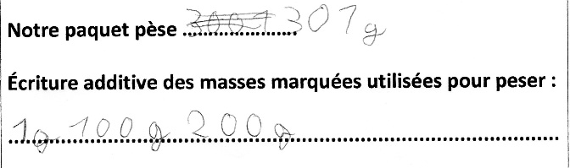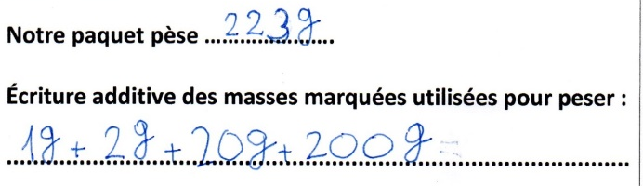
Ecris la masse du paquet avec les masses marquées utilisées
Ecris la masse du paquet avec les masses marquées utilisées

B. Travail des élèves : retrouver l’annonce de la pesée
Dans cette deuxième phase, les groupes doivent retrouver avec quelles masses marquées chaque paquet a été pesé. L’idée est bien de retrouver la désignation écrite portée par les masses marquées effectivement utilisées (ou par d’autres qui auraient pu l’être, cf. ci-dessous).
Le professeur peut s’exprimer ainsi : « Maintenant que nous connaissons les masses des paquets de feuilles, vous allez essayer de retrouver quelles masses marquées ont été utilisées pour peser les différentes paquets. »
Les groupes travaillent sur toutes les pesées des autres groupes et écrivent leurs propositions.

C. Mise en commun
Dans cette troisième phase, les propositions sont relevées pour chacun des paquets. Après qu’un groupe a noté sa désignation, chaque groupe de la classe tente de proposer d’autres désignations possibles de la même masse. Il est en effet important que les groupes qui n’ont pas effectué une pesée donnée trouvent un maximum de décompositions. Toutes les écritures proposées sont relevées (cas des inversions de termes).
Exemple de mise en commun pour deux paquets de feuilles :
La discussion s’engage alors collectivement sur la validité des propositions. Par exemple :
- Est-ce que le moyen de désigner le paquet A à l’aide des masses marquées est correct ? Il est possible que certains groupes désignent par exemple la masse du paquet de 223 g par l’écriture additive 200 g + 20 g + 3 g (c’est juste) mais la masse marquée « 3 g » n’existe pas. C’est Perdu ! (L’expression « c’est Perdu » est ici utilisée en référence au jeu des annonces, référence qui continue à être utilisée).
- Est-ce que l’annonce des masses marquées correspond bien à la masse totale ? par exemple (cf. première affiche ci-dessus) 200 g + 5 g + 2 g ≠ 227 g. C’est Perdu !
- Est-ce que les annonces 200 g + 20 g + 2 g + 1 g et 200 g + 20 g + 1 g + 2 g (cf. seconde affiche ci-dessus) sont acceptables pour la masse de 223 g ? C’est Gagné pour les deux !
Chacun des groupes peut alors dire quelles masses ont été utilisées effectivement.

Utilisation du schéma-ligne pendant la mise en commun
Le professeur utilise le schéma-ligne pour représenter les égalités ou inégalités, et pour les comparer avec le résultat de la pesée.
Par exemple, pour l’inégalité ci-dessus (200 g + 5 g + 2 g ≠ 227 g), l’annonce des masses marquées et la masse totale n’arrivent pas au même endroit sur la ligne.
Des annonces comportant des inversions de termes peuvent être proposées par les élèves. En utilisant le schéma-ligne on constatera que les deux annonces correspondent à une même pesée: Par exemple, ci-dessous, le schéma-ligne donne bien à voir que 200 + 20 + 2 + 1 = 200 + 20 + 1 + 2
Au moyen du schéma-ligne, on pourra constater aussi qu’il est possible de composer une même masse à l’aide de plusieurs combinaisons de masses marquées. Dans le cas de 227 g présenté dans l’affiche ci-dessus, on tracera d’abord le schéma-ligne, puis on écrira les désignations (écritures additives) correspondantes :
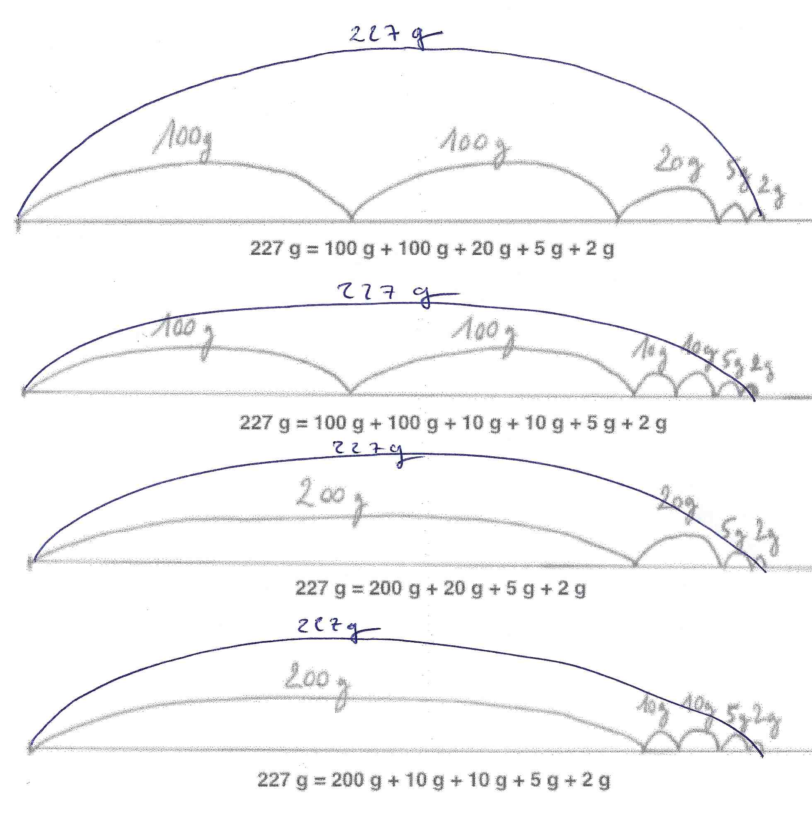
On peut ainsi montrer aux élèves, en travaillant sur les unités de numération (unités, dizaines, centaines, etc.), le fait que 200 g = 100 g + 100 g peut se penser comme 2 (centaines) = 1 (centaine) + 1 (centaine), en analogie avec 20 g = 10 g + 10 g qui peut se penser comme 2 (dizaines) + 1 (dizaine). Les différentes combinaisons possibles avec les masses marquées peuvent être explorées de cette manière.

Séance 2

Situation 2 – enquête : « Peut-on peser tous les objets (un stylo, un livre, etc.) avec notre boîte de masses marquées ? »

Dans cette situation, il s’agit de chercher s’il est possible de faire des pesées de 3 g, 4 g, 5 g, 6g, 7g, 8g, 9g, 10g, 11g etc. jusqu’à 1000g (cf. encadré « Variables de la situation » ci-dessous à titre d’information) en expérimentant avec la boîte de masses marquées et en justifiant à l’aide de la désignation écrite sous forme additive. On s’apercevra qu’il est possible de peser tous les objets, au gramme près, de 1 g à 2000 g avec notre boîte de 13 masses marquées.
Variables de la situation
Toutes les configurations de pesées sont recensées dans ce qui suit :
Voici les masses ne pouvant être formées qu’avec un seul choix possible de masses marquées, par exemple 4 grammes ne peuvent être obtenus qu’avec deux masses de deux grammes soit 4 g = 2 g + 2 g :
en g, de 1 à 4 et 6 à 9 ; de 11 à 14 et 16 à 19 ; de 31 à 34 et 36 à 39 ; de 41 à 44 et 46 à 49 ; de 51 à 54 et 56 à 59 ; de 61 à 64 et 66 à 69 ; de 81 à 84 et 86 à 89 ; de 91 à 94 et 96 à 99 ; de 101 à 104 et 106 à 109 ; 111 à 114 et 116 à 119 ; 131 à 134 et 136 à 139 ; etc jusqu’à 199 g puis 301 à 304 g ; …
Voici les masses pouvant être formées avec plusieurs choix possibles de masses marquées, par exemple 5 g peuvent être obtenus avec une masse marquée de 5 g mais aussi avec deux masses de 2 g et 1 g (5 g = 2 g + 2 g +1 g) : 5 g ; 10 g ; 15 g ; de 20 à 30 g ; 40 g ; 45 g ; 50 g ; 55 g ; 60 g ; 65 g ; de 70 à 80 g ; 90 g ; 95 g ; 100 g ; 105 g ; 110 g ; 115 g ; 120 g à 130 g ; … ; 200 g à 299 g ; 300 g ; 305 g ; 310 g ; 315 g ; etc.
NB : on observe une récurrence (par exemple 1 à 4 g n’ont qu’un seul choix de masses marquées comme de 11 à 14 g, de 31 à 34 g, …, de 101 à 104 g, etc.) mais pas de 21 à 24 g. On pourrait rechercher pourquoi (car on peut faire 20 g également avec 10 g + 10 g).

Déroulement

A. Question déclenchante
Le professeur demande si on peut peser un objet de 1g avec les masses marquées de la boîte. Réponse, oui : on prend la masse marquée 1g.
Il pose la même question à propose de 2g. Oui : on prend la masse marquée 2g.
Il pose ensuite la même question à propos de 3g.
Comment faire puisque la masse marquée de 3g n’existe pas ? Après échange avec la classe, on aboutit à ceci : on prend 2g et 1g pour effectuer la pesée, et on peut écrire : 2 g + 1 g = 3 g.
Le professeur poursuit : « Pourrait-on peser un objet qui pèserait 4 g puis 5 g, puis 6 g, puis 7 g,… ainsi de suite jusqu’à 1000g avec les masses marquées de la boîte ? On va mener l’enquête ».

B. Mise en route de l’activité
Pour travailler la question ci-dessus, il s’agit de confier aux élèves, placés en binômes, une série de pesées (par exemple de 10 à 20 g ou de 30 g à 40 g ou de 350 g à 360 g ou de 870 g à 900 g) à exprimer sous forme d’annonces. Le travail de recherche, non exhaustif, est ainsi distribué dans la classe.
La boîte ou sa représentation photographique est à disposition.
Le professeur peut s’exprimer ainsi : « Je vais vous donner des résultats de pesées, et vous devrez exprimer ces pesées sous forme d’annonces. Attention, les annonces devront être faites à partir des masses marquées que vous connaissez. Par exemple, si je vous donne 3 g, vous devrez pouvoir écrire 3 g = 2 g + 1g. »
Le professeur distribue alors aux divers binômes des « programmes de pesée » qu’il aura préalablement prévus (à partir de la « séries de pesée » ci-dessus).

C. Travail des élèves
Les élèves travaillent en binôme sur des affiches qui seront ensuite montrées en collectif. En circulant entre les binômes, le professeur s’assurent qu’ils travaillent le bon problème de départ (« Pourrait-on peser un objet qui pèserait 4 g puis 5 g, puis 6 g, puis 7 g,… ainsi de suite jusqu’à 1000g avec les masses marquées de la boîte »), en le rattachant à la série de pesées sur laquelle travaillent les élèves, et que leurs écritures additives se produisent donc bien sur la base des masses marquées.

D. Mise en commun
Les travaux sont affichés au tableau ou sur un grand panneau qui sera consultable pendant quelques jours.
Tant que les élèves ne sont pas convaincus par l’expérience que l’on peut peser avec la boîte de masses marquées toutes les masses de 1g à 1000 g, on pourra poursuivre l’enquête.
L’appui sur le schéma-ligne permettra de remarquer les récurrences : 5 g ; 10 g ; 50 g ; 100 g ; 500 g et 1 000 g peuvent être décomposés d’une manière quasi analogue en variant les unités de numération, qui sont aussi des unités de mesure (pour 5 g en 2 g + 2 g + 1 g (l’unité de numération est « l’unité », l’unité de mesure est le g) ; pour 50 g en 20 g + 10 g + 10g + 5 g + 2 g + 2 g + 1 g, (pour 20 g + 10 g + 10g, l’unité de numération est « la dizaine », l’unité de mesure est la dizaine de g, etc.), pour 500 g en 200 g + 100 g + 100 g + 50 g + 20 g + 20 g + 10 g (pour 200 g + 100 g + 100 g, l’unité de numération est « la centaine », l’unité de mesure est la centaine de g.
Par exemple sur la série entre 350 g et 360 g : on peut décomposer 50 g pour « obtenir » la masse de 350 g (on obtient alors deux annonces de masses marquées différentes) mais on ne peut plus décomposer 50 g pour la masse 351g car on ne dispose que d’une seule masse marquée de 1g (on ne peut alors avoir qu’une seule annonce de masses marquées). Les schémas-lignes ci-dessous le donnent à voir.
350g
360g
353g
352g
351g
356g
355g
354g
Dans la mise en commun, le professeur dirige la production de schémas-lignes construits collectivement au tableau, qui représentent les écritures additives affichées. L’objectif consiste à rendre les élèves capables de travailler seuls sur la production d’un schéma-ligne correspondant à une écriture additive particulière.
Ce travail de recherche expérimental se poursuit en effet pour les élèves dans le journal du nombre (cf. ci-dessous).

Journal du nombre
Incitation :
- 1) Choisis un objet et donne-lui une masse.
- 2) Indique par une annonce sous la forme d’une écriture additive avec quelles masses marquées tu aurais pu le peser.
- 3) Représente avec un schéma-ligne et une boîte la pesée qui correspond à la masse que tu as choisie.
Exemple : Mon stylo pèse 24 g. J’ai utilisé les masses marquées 10 g + 10 g + 2 g + 2 g. J’aurais pu aussi utiliser les masses marquées 20 g + 2 g + 2 g.
J’indique dans une annonce sous la forme d’un schéma-ligne et d’une boîte (qui reprend simplement les masses marquées) avec quelles masses marquées j’aurais pu peser mon stylo.
Exemple :

Cette incitation doit être travaillée dans la classe avant la mise au travail des élèves suffisamment longtemps et avec suffisamment de précision, de manière que chaque élève puisse ensuite travailler dans le Journal du Nombre sans difficulté particulière.
Pour cette séance du Journal en particulier, le professeur pourra suivre de près les élèves moins avancés.

Séance 3

Problèmes de composition
Cette situation est proposée pour que les élèves rencontrent un problème de composition de masses marquées et le résolvent sous la contrainte matérielle des masses disponibles dans la boite.
Il s’agit de trouver les masses marquées que l’on doit placer sur un plateau de la balance pour équilibrer l’autre plateau où sont placés deux objets. Les élèves vont rencontrer la nécessité d’organiser leur composition en tenant compte, là aussi, des masses marquées contenues dans la boîte qui accompagne la balance.

NB : Les valeurs des masses à choisir sont très importantes pour que les élèves rencontrent le problème de composition qui est posé par la contrainte des masses marquées disponibles.

Déroulement

A. Mise en route
On pèse deux objets à part devant les élèves ; par exemple d’abord une gomme, puis un gros feutre. Il est important que le professeur fasse bien remarquer qu’il remet dans la boîte toutes les masses marquées utilisées pour peser le premier objet avant de peser le deuxième.

Les élèves écrivent les masses marquées utilisées. Par exemple pour la gomme, la pesée de 18 g nécessite les masses marquées suivantes : 10 g + 5 g + 2 g + 1 g. Pour le feutre, il a fallu : 10 g + 2 g + 2 g.
Puis le professeur place les deux objets sur le même plateau. Il peut s’exprimer ainsi.
« Pouvez-vous écrire les masses marquées à mettre sur le plateau pour peser ces deux objets ensemble ? »

B. Travail des élèves
Les élèves travaillent en binômes. Le professeur circule dans les rangs en s’assurant que les élèves travaillent le bon problème : il s’agit de peser les deux objets ensemble à partir des masses marquées.

C. Mise en commun
Le professeur relève les propositions des élèves et les écrit au tableau par exemple :
10 g + 5 g + 2 g + 1 g + 10 g + 2 g + 2 g
Par l’observation et l’interprétation de la pesée telle qu’elle est écrite on fait remarquer qu’on ne dispose que de deux masses marquées de 2 g dans notre boîte. Comment faire alors ?
Sachant qu’il n’y a pas de masse marquée de 4g, il va falloir regrouper en une masse de 5 g les masses de 2g, 2g, et 1g, ce qui permet les regroupements suivants :
10 g + 5 g + 2 g + 1 g + 10 g + 2 g + 2 g = 10 g + 5 g + 2 g + 10 g + 5 g
Mais on ne dispose que d’une masse marquée de 5 g. Comment faire ? On pourrait regrouper les masses de 5 g en une masse de 10 g :
10 g + 5 g + 2 g + 10 g + 5 g = 10 g + 10 g + 10 g + 2g
Mais on ne dispose que de deux masses marquées de 10 g. Comment faire ? On pourrait regrouper les masses de 10 g en une masse de 20 g :
10 g + 10 g + 10 g + 2g = 20 g + 10 g + 2 g

Problèmes de comparaison et de recherche de la différence
Dans cette situation, les élèves vont devoir décomposer une différence de masse entre deux objets en respectant la contrainte des masses marquées disponibles. On peut évoquer la situation du nombre inconnu travaillée dans le module 2, en insistant sur le fait que dans la situation présente on travaille en référence aux masses marquées de la boîte.

A. Introduction du problème en collectif
On pèse un objet, par exemple un petit carnet, et on écrit la mesure de sa masse avec les masses marquées. On obtient par exemple 50 g + 20 g + 10 g. Le professeur ne demande pas expressément aux élèves de calculer la masse totale. Après la première pesée, le professeur fait remarquer qu’il a replacé toutes les masses marquées dans la boite.

On pèse un autre objet, par exemple une calculatrice, et on écrit la mesure de sa masse avec les masses marquées. On obtient par exemple 50 g + 10 g + 5 g.
On veut comparer les mesures de masse. Le problème est le suivant : quel objet est le plus lourd ?
Le professeur fait représenter d’abord la situation en demandant aux élèves de tracer un schéma-ligne sur leur ardoise (ou leur cahier d’essai). Puis il demande à un élève de venir le tracer au tableau. Ce peut être l’occasion de faire attention à la taille de chaque bond : un bond de 50 g doit avoir la même taille de part et d’autre de la ligne, etc.
Carnet
Calculatrice
A partir du schéma ligne on peut dans un premier temps demander à la classe de nommer l’objet le plus lourd et le vérifier en plaçant chaque objet dans un plateau de la balance.

La situation est explicitée : la différence de masse entre les deux objets est la masse que je dois rajouter à la plus petite pour avoir la plus grande. Autrement dit je cherche quelles masses marquées je dois rajouter à la masse de la calculatrice pour que celle-ci pèse autant que le carnet. Ici, le professeur fait remarquer que toutes les masses marquées sont de nouveau disponibles. Il ne faut pas que les élèves pensent que les masses inscrites sur le schéma ligne ayant été utilisées ne peuvent plus l’être.

B. Travail des élèves
Les élèves cherchent cette différence par exemple en faisant voir 50 g + 10 g + 5 g dans 50 g + 20 g + 10 g en utilisant les techniques connues de décomposition/recomposition: 50 g + 10 g + 10 g + 5 g + 5 g = 50 g + 10 g + 5 g + 10 g + 5 g, et en représentant ces décomposition/recomposition dans le schéma-ligne.
Le professeur s’assure que les élèves travaillent le bon problème.

C. Mise en commun
Le professeur recueille et note au tableau les réponses des élèves à la question : « Quelles masses marquées dois-je ajouter à la masse de la calculatrice pour que celle-ci pèse autant que le carnet ? »

Dans un premier temps, il organise une discussion sur la validité des masses utilisées : par exemple si un élève répond 15 g, a-t-on une masse de 15 g dans la boîte ? La réponse est invalidée.

Dans un second temps, la discussion porte sur la valeur de la différence et sur les différents raisonnements qui y ont mené.
Dans l’exemple de la calculatrice et du carnet les réponses attendues sont : 10 g + 5 g ou 10 g + 2 g + 2 g + 1 g.
Les réponses proposées sont validées ou invalidées à l’aide du schéma-ligne et de la balance en ajoutant les masses marquées dans le plateau de la calculatrice.

On peut noter dans l’exemple qui précède que les élèves peuvent ne pas avoir besoin de composer et décomposer pour trouver la différence entre les deux pesées (65 g et 80 g). Même si les élèves ont trouvé rapidement la différence (par exemple en faisant 65 g + 5 g = 70 g, puis 70 g plus 10 g = 80 g, donc la différence entre 80 g et 65 g est 15 g) il est important que la classe reconnaisse que la décomposition-recomposition permet d’obtenir le résultat.
La technique de décomposition-recomposition pourra être d’autant plus intéressante que les masses en jeu renvoient à des pesées plus complexes.
Ci-dessous, un exemple concernant la comparaison de 263 g (200 g + 50 g + 10 g + 2 g + 1 g) et 192 g (100g + 50 g + 20 g + 20 g + 2 g), où les élèves cochent d’abord ce qui est identique avant de raisonner sur ce qui est différent.
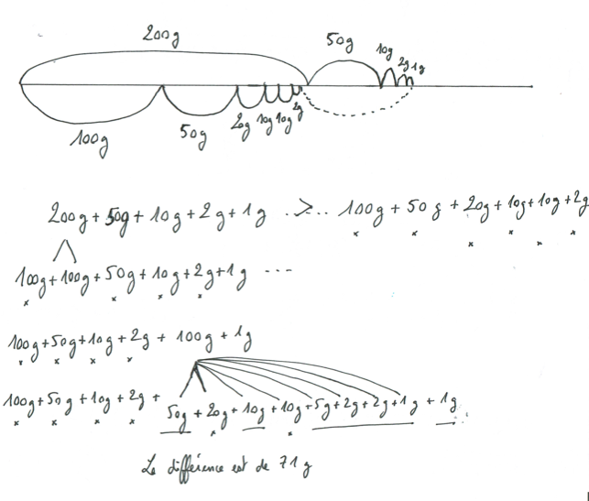

Séquence 2 : situation de comparaisons de désignation d’annonces l’une sous forme additive avec la contraintes des masses marquées, l’autre avec le système des unités de mesures de masse

La séquence pourra se réaliser en 5 séances : après une introduction de présentation, le jeu décrit en B ci-dessous pourra être repris durant plusieurs séances.

A. Introduction à la séquence : découverte du système de mesure de grandeurs des masses
Construire la correspondance entre le système des masses marquées et les unités de mesure de masse est l’enjeu de cette phase.
On reprend l’observation de la constitution de la boîte et de la masse marquée de 1kg. Ce travail a été déjà réalisé dans la séquence 0 puis mis en œuvre durant la séquence 1 de ce module : à cette étape les élèves devraient être familiers avec les diverses masses marquées.
L’évocation d’une masse de 1 kg est familière (1kg de sucre, de riz, …). On va établir par la pesée le fait qu’une masse marquée de 1 kg « fait » 1000 g.
On trouve parfois des masses en fonte de 1 et 2 hectogrammes marquées « 1 HECTOG » « 2 HECTOG » (cf. ci-dessus). Montrer par la pesée qu’elles font 100g et 200g.

On présente tout d’abord un tableau de correspondance qui précise le système des unités de mesures de masses. On le décrit en faisant le lien avec les unités de numération et les masses marquées. Ce tableau constituera un outil important pour le travail des élèves dans la suite de la progression.
Tableau de correspondance
masses marques, unités de numération, unités de masse
Lecture de la masse dans le système des masses marquées | Lecture de la masse dans le système des unités de numération | Lecture de la masse dans le système des unités de mesures de masse
1 kg ou 1000 g | 1 000 g = 1 millier de g | 1 kg
500 g | 500 g = 5 centaines de g | 5 hg
200 g | 200 g = 2 centaines de g | 2 hg
100 g | 100 g = 1 centaine de g | 1 hg
50 g | 50 g = 5 dizaines de g | 5 dag
20 g | 20 g = 2 dizaines de g | 2 dag
10 g | 10 g = 1 dizaine de g | 1 dag
5 g | 5 g = 5 unités de g | 5 g
2 g | 2 g = 2 unités de g | 2 g
1 g | 1 g = 1 unité de g | 1 g
Le professeur peut s’exprimer ainsi :
« La masse marquée de 1 kg pèse 1000 g ; on peut la désigner de ces deux façons : 1 kg ou 1000 g » ;
« La masse marquée 200 g pèse 200 g et on peut aussi dire 2 centaines de grammes et la désigner par 2 hectogrammes. « Hecto » signifie « cent » (dans la langue ancienne des Grecs) et on écrit « 2 hg ».
« Chez le marchand de fruits et légumes, ma grand-mère avait l’habitude de demander 2 hectogrammes de noix (ce qui fait 2 centaines de grammes ou 200 g) mais de nos jours on emploie rarement ce mot. ». Procéder ainsi avec 500 g / 5 hg et 100 g / 1 hg
« La masse marquée 20 g pèse 20 g et on peut aussi dire 2 dizaines de grammes et dire 2 décagrammes. (« Déca » signifie « dix » dans la langue ancienne des Grecs. ») et on écrit « 2 dag ».
Les élèves peuvent remarquer que s’exprimer dans le système des unités de masses permet de « ne plus utiliser les 0 » : au lieu d’écrire 500g, par exemple, on va écrire 5hg.
En travaillant avec les unités de mesure de masse, ils rencontrent ainsi de nouveau ce qu’ils ont commencé d’appréhender lors de la séance 7 du module précédent : ce fait que si une unité de mesure est n fois plus petite qu’une autre, le résultat d’une mesure effectuée avec la « petite » unité sera n fois plus grand que le résultat d’une mesure effectuée avec la « grande » unité.
Ils sont alors confrontés à une propriété fondamentale des relations entre unités de mesure, qui pose qu’une mesure exprimée dans une unité dix fois plus grande (par exemple en dag plutôt qu’en g), sera dix fois plus petite. Ainsi, si je mesure une masse donnée et que j’obtiens 4 dag, sa mesure en dag (unité « dix fois plus grande ») sera fois 10 plus petite que sa mesure en g (unité « dix fois plus petite ») : sa mesure en dag (4) est bien dix fois plus petite que sa mesure en g (40).

B. Situation : le jeu de comparaison d’annonces dans le système des masses marquées et dans le système de mesure des grandeurs de masses.
Le but du jeu est que les élèves désignent les annonces dans le système des masses marquées puis dans le système des unités de mesure de masses pour comparer les deux systèmes à l’écrit : le premier système nécessite un calcul, le second permet une lecture immédiate (produite grâce à l’usage dans l’écrit des unités de mesures).

Règles du jeu :
Ce jeu se joue à deux joueurs (variante, plus difficile, à 3 ou plus)
Le 1er joueur tire au hasard, dans une pochette, des cartes de masses marquées (cartes de même taille fabriquées à partir de la reproduction d’une boîte de masses marquées). Le nombre de cartes est donné par le lancer du dé.
(Les cartes à photocopier et à plastifier sont en annexe 3. En prévoir plusieurs jeux).
L’élève écrit sur sa fiche (cf. fiche vierge en annexe 2), l’annonce des masses marquées sous la forme d’une annonce puis sous la forme hg / dag / g. Il remet toutes les cartes dans la pochette.
A son tour, le second joueur procède de la même façon.

Exemple de jeu
Joueur 1 | Joueur 2
Masses marquées tirées :  100 g + 1 g + 100 g + 2 g + 2 g + 5 g  Calcul :  200 g + 10 g | Masses marquées tirées :  200 g + 100 g + 2 g + 1 g  Calcul :  300 g + 3 g
2 hg (2 centaines de g) | 3 hg (3 centaines de g)
1 dag (1 dizaine de g) | 0 dag (0 dizaine de g)
0 g (0 unité de g) | 3 g (3 unités de g)
210 g ou 2hg 1dag 0g | 303 g ou 3hg 0 dag 3g
Le joueur 2 a gagné : 303 g > 210 g car 3 hg 0 dag 3g > 2 hg 1 dag……………………………

Les deux élèves comparent leur tirage et indiquent qui est le joueur qui a tiré la masse la plus grande. Ici c’est le 2ème joueur. La comparaison des tirages peut s’exprimer « 3 hg 0 dag 3 g > 2 hg 1 dag 0g » ou « 303 g > 210 g ». La justification peut se faire directement en notant « 3 hg > 2 hg ».

Déroulement
A. Mise en place du jeu
Pour bien faire saisir le jeu et ses règles à la classe, le professeur présente le jeu fictif ci-dessus, en le commentant et en le faisant commenter par les élèves. On joue ensuite une ou plusieurs parties en classe entière en se centrant sur les règles du jeu, sans s’attarder sur les justifications de la comparaison. Le but est que le fonctionnement du jeu soit clair pour chaque élève.

B. Travail des élèves
Les élèves jouent en binômes. Ils utilisent le tableau de correspondance ci-dessus entre le système des unités de mesures de masses et celui des masses marquées (cf. pp 16-17) pour désigner leur tirage. Ce tableau devra peu à peu être approprié par les élèves jusqu’à être connu par cœur, et sera transposé ensuite aux mesures de longueur.
En circulant parmi les binômes, le professeur rappelle l’importance du tableau de correspondance et il insiste maintenant sur l’importance de bonnes « justifications » pour l’annonce gagnante. Il repère les tirages qui ont suscité des questions.

C. Mise en commun
Il s’agira de reprendre un ou plusieurs jeux réalisés et de les discuter en collectif. Les joueurs viendront présenter leur tirage et leurs écrits. Ils seront commentés collectivement.
Dans l’exemple présenté ci-dessus, le cas dans le tirage du joueur 1 (210g) permet de faire appel à la connaissance que 2 g + 2 g + 1 g + 5 g soit 10 g correspondent à 1 dag. L’écriture 2 hg 1 dag sous la forme « 2 hg 10 g » est aussi correcte et pourra encore continuer à être utilisée, l’essentiel étant de faire correctement correspondre les désignations et les masses.
La vérification peut se faire à l’aide de la balance et de deux boîtes de masses marquées. Il est important de « travailler expérimentalement » (c’est-à-dire de faire des pesages) en sollicitant des techniques de mesurage. Les élèves peuvent progressivement appréhender qu’on peut poser d’abord la masse la plus petite (les 210 g dans l’exemple ci-dessus) puis la masse marquée de 300 g ou 3 hg, pour observer que l’unité la plus élevée (ici les hg) suffit pour décider quelle est la masse la plus lourde ou qui a gagné. Ce type de manipulation est très important, puisqu’il permet de concrétiser un critère de comparaison essentiel, qu’on le pense en unités de numération (centaines comparées aux dizaines) ou en unités de mesure de masse (hg comparés aux dag).
Le professeur représentera ensuite cette situation « litigieuse » par un schéma ligne pour montrer que 2 hg + m (< 10) dag + n (<10) g seront toujours contenus dans 3 hg.

Le matériel plaques / barres / cubes peut aussi représenter la situation et permettre une comparaison :

3hg 0 dag 3g ou 303g ou 3 centaines et 3 unités (1 cube représentant 1 gramme)

2hg 1 dag 0 g ou 210 g ou 2 centaines et 1 dizaine :

Journal du Nombre

Incitations libres, proposées à partir du travail dans la séquence 2.

Annexe 1
Boite de 12 masses marquées
100g
100g
200g
500g
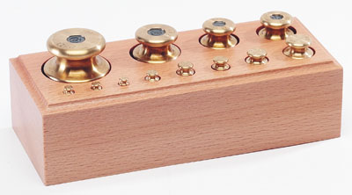
50g
20g
10g
10g
5g
2g
2g
1g

Boite de 13 masses marquées

1000g
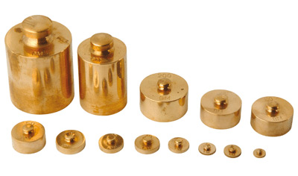
1g
2g
2g
5g
10g
10g
20g
50g
100g
100g
200g
500g

Annexe 2

Prénoms : ……………………………..

Partie 1
Joueur 1 | Joueur 2
Masses marquées tirées : | Masses marquées tirées :
hg | hg
…………dag | …………dag
………….g | ………….g
…………g ou …..hg…..dag….g | …………g ou …..hg…..dag….g
Le joueur ….. a gagné car ………………………….... > ……………………………….…….

Partie 2
Joueur 1 | Joueur 2
Masses marquées tirées : | Masses marquées tirées :
hg | hg
…………dag | …………dag
………….g | ………….g
…………g ou …..hg…..dag….g | …………g ou …..hg…..dag….g
Le joueur ….. a gagné car ……………………………. > ……………………………...

Partie 3
Joueur 1 | Joueur 2
Masses marquées tirées : | Masses marquées tirées :
hg | hg
…………dag | …………dag
………….g | ………….g
…………g ou …..hg…..dag….g | …………g ou …..hg…..dag….g
Le joueur ….. a gagné car ……………………….…… > ……………………………

Module Balance Roberval 1
Informations en préambule : « les boîtes de poids » 2
Séquence 0 : à effectuer dans le cadre du module Grandeurs et mesures 2
Séquence 1 : situations liées à la désignation écrite sous forme additive d’une masse – travail expérimental et expérience de mesurage 3
Séance 1 3
Situation 1 : « De quelles masses marquées a-t-on besoin ? » 3
Matériel et commentaires sur le matériel : 3
Déroulement 3
A. Mise en route de l’activité et activité de pesée 3
A1. Pesée d’un paquet et désignation de la masse sous formes conventionnelle et additive 3
A2. Activité de pesée et de désignation 4
B. Travail des élèves : retrouver l’annonce de la pesée 4
C. Mise en commun 5
Utilisation du schéma-ligne pendant la Mise en commun 5
Séance 2 8
Situation 2 – enquête : «Peut-on peser tous les objets (un stylo, un livre, etc.) avec notre boîte de masses marquées ? » 8
Déroulement 8
A. Question déclenchante 8
B. Mise en route de l’activité 9
C. Travail des élèves 9
D. Mise en commun 9
Journal du nombre 12
Séance 3 13
Problèmes de composition 13
Déroulement 13
A. Mise en route 13
B. Travail des élèves 13
C. Mise en commun 13
Problèmes de comparaison et de recherche de la différence 14
A. Introduction du problème en collectif 14
B. Travail des élèves 14
Séquence 2 : situation de comparaisons de désignation d’annonces l’une sous forme additive avec la contraintes des masses marquées, l’autre avec le système des unités de mesures de masse 16
A. Introduction à la séquence : découverte du système de mesure de grandeurs des masses 16
B. Situation : le jeu de comparaison d’annonces dans le système des masses marquées et dans le système de mesure des grandeurs de masses. 17
Déroulement 19
B. Travail des élèves 19
C. Mise en commun 19
Annexe 1 23
Annexe 2 24
Prénoms : …………………………….. 24
Partie 1 24
Partie 2 24
Partie 3 24

